Rahvusvaheline inimõiguste päev (10. detsember)

1948. aastal ÜRO Peaassamblees vastuvõetud inimõiguste ülddeklaratsioon on olnud inspiratsiooniallikaks kõikidele hiljem väljatöötatud inimõiguste konventsioonidele.
10. detsembri rahvusvahelise inimõiguste päeva puhul meenutatakse inimõiguste ülddeklaratsiooni esimest artiklit, mille järgi sünnivad kõik inimesed oma väärikuselt ja õigustelt võrdsete ja vabadena.
Täiskasvanute kohustus on tutvustada lastele nende õigusi ja seletada, et iga õigusega kaasneb ka kohustus sellest õigusest ise kinni pidada. Oluline on, et lapsed teavad oma õiguste kõrval ka oma kohustusi, mis on sätestatud erinevates Eesti Vabariigi seadustes. Riik peab kandma hoolt selle eest, et kõigi laste õigused oleksid tagatud ja et hädasolevatele lastele antaks õigeaegset ning vajalikku abi.
Koolikiusamise ennetamise kontekstis on tähtis meeles pidada, et mitte kellelgi ei ole õigust teist kiusata. Kiusamisest rääkimine ei ole kaebamine, vaid oma õiguste eest seismine.
Oleme koondanud Teie jaoks rea tegevusi, mis on suunatud rahvusvahelise inimõiguste päeva tähistamisele ja inimväärika koolielu loomisele. Kõik tegevused on kooskõlas MTÜ Lastekaitse Liidu juhitud programmi „Kiusamisest vabaks!“ eesmärkidega ja aitavad kaasa kiusamisvaba haridustee rajamisele. Oleme äärmiselt rõõmsad, kui jäädvustate tunnikavas tehtud tegevusi ning jagate neid ka meiega kiusamisestvabaks@lastekaitseliit.ee aadressil.

- Programmi “Kiusamisest vabaks!” 2019/2020. õppeaasta tunnikavad
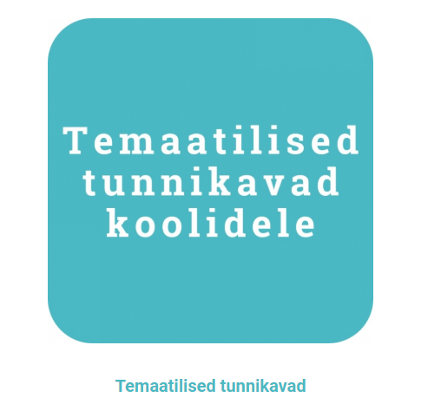
Soovitame kasutada programmi “Kiusamisest vabaks!” 2019/2020. õppeaasta inimõiguste päeva tunnikava. Sealsete tegevuste hulgas on inimõiguste päeva esitlus; ÜRO lapse õiguste konventsiooni plakatid; paaristöö “Lapse õigused”, kunstitöö “Iga laps vajab” ning erinevad temaatilised mängud ja töölehed.

- Programmi “Kiusamisest vabaks!” vestluskaartide kasutamine

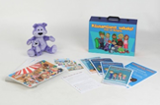
Vaadake klassi tahvlit või ringis istudes programmi “Kiusamisest vabaks!” vestluskaarte. Leidke vestluskaartide pealt inimene või inimesed, kelle õigusi (nt õigust kaitsele, õigust vägivallatule elule) on rikutud. Kes saaks pildi olla isik, kes pakuks kaitset? Kuidas seda ohutult teha?

*Kui Sinu klassis ei ole kohvrit ja kaarte, siis küsi programmi kooli koordinaatorilt digitaalseid materjale, mida saab saad välja printida või näidata smart-tahvlilt.
- Programmi “Kiusamisest vabaks!” metoodika “Seda, keda puudutatakse, ei kiusata” kasutamine
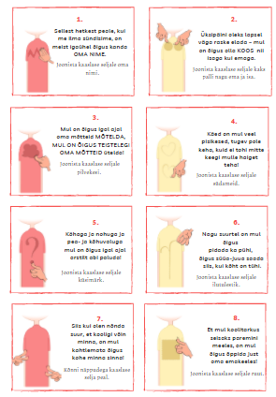
Harjutus käib “Seda, keda puudutatakse, ei kiusata” kogumiku metoodika järgi. Õpetaja abiga leiab iga laps endale paarilise, kellega ta sellel kuul parasjagu joonistusi seljale teeb. Suur Sõber Karu tutvustab lastele uut seljale joonistamise lugu nimega “Igalühel meist on õigus olla väga õnnelik” ning tutvustab liigutusi. Kui lugu on üks kord ära jutustatud, siis tuleb vahetada rolle, et ka teine paariline saaks seljale joonistada. Seljale joonistamise lugu asub siin.

- Luuletus “Igaühel meist on õigus olla väga õnnelik”
Printige vastavalt õpilastele arvule klassis välja tööleht “Igaühel meist on õigus olla väga õnnelik” ning lõigake kõik kastid lehelt välja ja voltige kokku. Paluge igal õpilasel loosida endale üks salm luuletusest. Laske õpilastel moodustada rühmad nii, et igas rühmas oleks esindatud kõik salmid. Andke õpilastele aega, et nad saaksid luuletust oma rühmades mitmeid kordi lugeda ning ilmekat esinemist harjutada. Seejärel paluge erinevatel rühmadel luuletusi esitada.
Peale esinemise rääkige õpilastele, et sellel luuletusel on veel üks salm. Jagage igale õpilasele oma isiklik leht, mille olete varem välja printinud ning kus viimane salm ka kirjas on. Paluge õpilastel täita ülesanne, mis on lehel.
Lisaülesandena võite paluda õpilastel endal välja mõelda salm või luuletus, mis räägib inimõigustest.

- Õigus eneseväljendusele
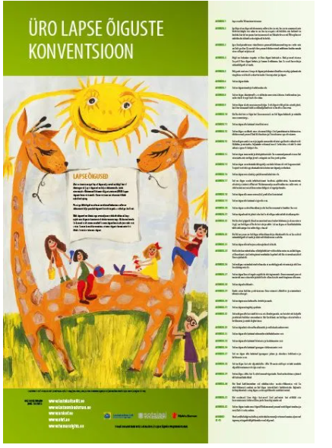
Vaadake koos klassiga läbi UNICEFI lühike animatsioon teemal “Õigus eneseväljendusele”. Artulege pärast animatsiooni vaatamist, mida laps tegi ning millist abi ta vanematelt lootis saada ning mida vanemad selle abi asemel tegid. Kuidas on see video seotud õigusega ennast väljendada?
Harjutage õigust ennast vabalt ning loominguliselt väljendada. Moodustage õpilastest 3-4-liikmelised rühmad. Jagage igale rühmale üks ÜRO lapse õiguste konventsiooni plakat. Paluge õpilastel leida plakati pealt üks õigus, mida nemad soovivad lavastada rollimänguna. Soovi korral võite tehtud rollimängudest filmida videod.

- Rühmatöö “Iga laps vajab”
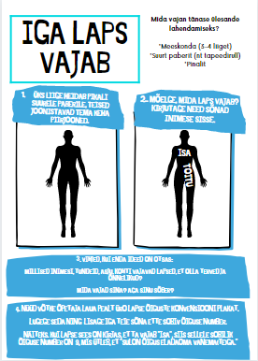
Printige vajalik kogus tööjuhendeid ning jagage need rühmadele laiali. Varuge lauale ka iga rühma jaoks üks ÜRO lapse õiguste konventsiooni plakat. Antud ülesande lahendamiseks läheb vaja ka suurt paberit (nt tapeedirulli).

- Inimõigused uudistes
Õpilaste ülesanne on valida inimõiguste deklaratsioonist või lapse õiguste konventsioonist välja üks artikkel, mis neile huvi pakub. Seejärel tuleb jälgida kolme päeva jooksul kohalikku või rahvusvahelist meediat, et otsida nende poolt valitud punktiga kajastatud uudiseid. Kas need uudised räägivad pigem selle õiguse piiramisest või selle õiguste tagamisest ning positiivsetest edulugudest? Tehke klassis kokkuvõtteid.

- Õiguste joonistamine

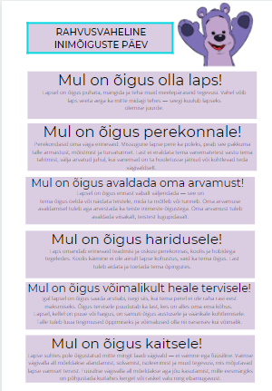
Printige või kuvage ekraanile lapse õigused. Paluge õpilastel õigused läbi lugeda ning seejärel valida nende seast lemmik, mille kohta soovivad joonistada pildi. Korraldage rahvusvahelise inimõiguste päeva raames töödest näitus.

Tunnikava koostaja: Saskia Muru

